**Урок биологии в 8 классе**

**учитель высшей категории Сеитова Г.Б.**

Тема. Значение дыхания. Органы дыхания: воздухоносные пути и лёгкие

Цель: Изучить строение и функции органов дыхания, значение дыхания для организма человека.

**Задачи:**

* ***Образовательные:*** 
  + изучить особенности строения органов дыхания в связи с их функциями;
  + раскрыть сущность процесса дыхания, его значение в обмене веществ;
  + выяснить механизмы голосообразования;
* ***Развивающие:*** 
  + формирование основ гигиены (правила гигиены дыхания);
  + развитие логического мышления, внимания;
  + успешное формирование у учащихся навыков контроля и самооценки;
* ***Воспитательные:*** 
  + воспитывать бережное отношение к своему организму, к своему здоровью, к здоровью окружающих;
  + провести аналогию: дыхание – жизнь; легкие человека – легкие нашей планеты (растительный мир).

Оборудование и материалы: компьютер, мультимедийный проектор, презентация «Значение дыхания. Органы дыхания», видеофильм «Значение дыхания», тесты.

Базовые понятия и термины: дыхание, дыхательные пути, носовая полость, трахея, бронхи, лег­кие.

Тип урока: изучение нового материала.

**Эпиграф урока: Пока дышу, надеюсь! (**Dиm sрiго, sрего**)**

**Ход урока:**

1. Организационный этап (2 мин.).
2. Создание проблемной ситуации (5 мин.) – слайд 3.

Сожмите губы и пальчиками зажмите нос. Несколько мгновений посидите спокойно. Через 2-3 мин обсуждаем впечатления детей о своих ощущениях.

Беседа:

1. Как вы себя чувствуете?

(**Возможные варианты ответов:** недостаточно воздуха, кружится голова, слабость, сухость во рту, потемнение в глазах)

2. Почему вы почувствовали головокружение, слабость, сухость во рту, потемнение в глазах?

**Ответы детей:** Мы не дышали, мало кислорода в крови, увеличилось содержание углекислого газа в крови.

3. Сколько времени мы можем не дышать?

**Приводятся примеры ныряльщиков за жемчугом (до 4 мин.), продолжительность пребывания нерпы под водой (65 мин.)**.

Давайте сформулируем тему урока: **«Значение дыхания. Органы дыхания».**

Аэпиграфом к нашему уроку станут слова римского поэта Овидия «Пока дышу, надеюсь» (Dиm sрiго, sрего), т.к. дыхание - самая драгоценная и оберегаемая «ниточка», от которой зависит наше земное существование.

1. Актуализация опорных знаний и мотивация учебной деятельности (3 мин.) – слайд 4. Игра «Криголамы» (возможные варианты ответов).

Д – диафрагма, вдох

Ы - выдох

Х - трахея

А – атмосфера, гортань

Н - нос

И - легкие

Е - шея

1. Изучение нового материала (20 мин.).

**1. Дыхание.**

**Вопрос к учащимся:** Что вы знаете о дыхании? С какими словами ассоциируется дыхание?

**Составление ассоциативного куста (возможные варианты ответов учащихся – слайд 5:** жизнь, ветер, свежесть, углекислый газ, кислород, грудь, обмен веществ, атмосфера, спокойствие, наутилус помпилиус, акваланг**):**

Дыхание

**Дыхание** — это процесс, при котором богатые химической энергией вещества окисляются до бедных энергией конечных продуктов — углекис­лого газа и воды с использованием молекулярного кислорода.

**Работа в группах с учебником. Виды дыхания и их характеристика.**

Существует внешнее дыхание и внутреннее (клеточное) дыхание. Внешнее дыхание — это газообмен между организмом и окружающей средой, включающий поглощение кислорода и выделение углекислого газа, а так­же транспорт этих газов внутри организма. Внутреннее дыхание протекает в органеллах клетки — митохондриях.

Процесс дыхания протекает в несколько стадий **(слайд 6)**:

1) внешнее дыхание — обмен 0 и С0 между внешней средой и кро­вью легочных капилляров;

2) транспорт 0 и С0 кровью;

3) обмен 0 и С0 между кровью и клетками организма;

4) тканевое дыхание.

Внешнее дыхание подразделяется на два процесса. Первый — это газообмен между внешней средой и альвеолами легких — «легочная вентиляция», а второй — это газообмен между альвеолярным воздухом и кровью легочных капилляров.

**2. Значение дыхания (слайд 7).**

Без еды человек может обходиться несколько недель, без воды — несколько дней, но без воздуха он не может продержаться дольше нескольких минут. Почему?

**Просмотр видеофильма «Значение дыхания».**

**Мозговой штурм.** В чем заключается значение дыхания?

Человек дышит, поглощая из внешней среды кислород и выделяя в нее углекислый газ. Мы часто говорим: «Это нам нужно, как воздух!». Что же означает эта поговорка?

Еще древнегреческий ученый Анаксимен, наблюдая за дыханием животных и человека, считал воздух условием и первопричиной жизни. Великий врач Древней Греции Гиппократ назвал воздух «пастбищем жизни». Хотя представления о воздухе как о единственной обособленной причине всего существующего наивны, но они отражают понимание огромного значения воздуха для организма.

Каждой клетке в ткани любого органа необходима энергия. Ее источником в организме является непрерывный распад и окисление органических соединений. Поскольку в процессах окисления участвует кислород, то клетки нуждаются в его постоянном притоке. Процессы дыхания обеспе­чивают этот приток.

В результате окисления любых органических веществ образуются углекислый газ и вода, которые должны выводиться из организма. В процессе дыхания из организма выделяется углекислый газ.

**Работа с таблицей (слайд 8).** Воздух — это естественная смесь газов, главным образом азота и кисло­рода, из которых состоит атмосфера Земли.

Таблица «Состав атмосферного воздуха»

|  |  |  |  |
| --- | --- | --- | --- |
| Элемент | Обозначение | По объему, % | По массе, % |
| **Азот** | N | 78,084 | 75,50 |
| **Кислород** | О | 20,9476 | 23,15 |
| **Аргон** | **Аг** | 0,934 | 1,292 |
| **Углекислый газ** | СО | 0,0314 | 0,046 |
| **Неон** | **Nе** | 0,001818 | 0,0014 |
| **Метан** | СН | 0,0002 | 0,000084 |
| **Гелий** | **Не** | 0,000524 | 0,000064 |
| **Криптон** | **Кг** | 0,000114 | 0,003 |
| **Водород** | Н | 0,00005 | 0,00008 |
| **Ксенон** | Хе | 0,0000087 | 0,00004 |

Кислород необходим для нормаль­ного существования подавляющего числа современных живых организмов.

Состав воздуха может меняться, например, в крупных городах содержание углекислого газа будет выше, чем в лесах.

**3. Органы дыхания.**

**Работа с презентацией (слайды 6, 9).**

Систему органов дыхания составляют легкие, расположенные в груд­ной полости, и воздухоносные пути: носовая полость, носоглотка, гортань, трахея, бронхи.

Воздухоносные пути начинаются носовой полостью, которая разделя­ется костно-хрящевой перегородкой на правую и левую половины.

Из носовой полости воздух попадает в носоглотку, а затем в гортань. Гортань имеет вид воронки, стенки которой образованы несколькими хря­щами. Вход в гортань во время проглатывания пищи закрывается хряще­вым надгортанником. Между хрящами гортани имеются складки — голосо­вые связки. Пространство между голосовыми связками называют голосовой щелью.

Из гортани вдыхаемый воздух проходит в трахею, имеющую вид труб­ки. Ее передняя стенка образована хрящевыми полукольцами, соединен­ными между собой связками и мышцами. Задняя мягкая стенка трахеи прилегает к пищеводу и не мешает прохождению пищи.

Трахея разветвляется на два бронха, которые входят в правое и левое легкое. В легких каждый из бронхов ветвится, подобно дереву, диаметр воздухоносных трубочек постепенно уменьшается. Концы самых мелких бронхиальных трубочек заканчиваются гроздьями тонкостенных легочных пузырьков, заполненных воздухом.

Легочные пузырьки образуют губчатую массу, которая формирует легкие. Легкие заполняют всю грудную полость, за исключением места, занятого сердцем, кровеносными сосудами, воздухоносными путями и пи­щеводом.

Снаружи каждое легкое покрыто гладкой блестящей оболочкой из соединительной ткани — легочной плеврой. Внутренняя стенка грудной полости выстлана пристеночной плеврой. Находящаяся между ними гер­метичная плевральная полость увлажнена и не содержит воздуха. Поэтому легкие всегда тесно прижаты к стенке грудной полости и их объем изменя­ется вслед за изменением объема грудной полости.

**Демонстрация муляжей легких, модели гортани.**

**IV. Обобщение, систематизация и контроль знаний и умений учащихся (10 мин.) – слайд 9.**

**Блиц - турнир.**

1. Что такое внешнее и внутреннее дыхание?

2. Какие стадии характерны для процесса дыхания?

3. В чем заключается значение дыхания?

4. Какие органы образуют воздухоносные пути?

5. Почему объем легких изменяется вслед за изменением объема грудной полости?

6. Почему кусочек легкого, опущенный в воду, не тонет?

**V. Подведение итогов урока (3 мин.)**

**VI. Домашнее задание (2 мин.)**

Изучить параграф учебника, ответить на вопросы к параграфу письменно, составить 5 тестовых вопросов на соответствие по теме урока.

**Урок математики в 6 классе**

**учитель первой категории Легомина В.В.**

**Тема:** **Взаимное расположение графиков линейных функции.**

**Цель урока:** к концу урока учащиеся смогут определять положение графиков линейной функции по значениям *k* и *l, по графику* определять заданную функцию и наоборот.

**Задачи**

*Образовательные:*

* закрепить навыки и умения учащихся по построению графиков линейных функций;
* выяснить зависимость положения графиков линейной функции от значений *k* и *l*;
* научить определять по значениям *k* и *l* положение графиков на координатной плоскости;
* по графику научить определять заданную функцию;
* по формуле линейной функции научить определять соответствующий ей график.

*Воспитательные:*

* воспитывать умение работать коллективно;
* воспитывать эстетику в выполнении чертежей;
* воспитывать умение говорить и правильно высказывать свои мысли с использованием математических терминов.

**Тип урока:** урок изучения нового материала

**Оборудование к уроку:** компьютер, интерактивная доска,[презентация](http://festival.1september.ru/articles/581121/pril1.ppt) PowerPoint,

**Ход урока**

**I.Организационный момент.**

Класс делится на 4 команды по 4 человека **(**исследовательские лаборатории).

Здравствуйте ребята!

(слайд 2) Сегодня на уроке мы познакомимся срасположением графиков линейных функции, узнаем от чего зависит их взаимное расположение, научимся по графику

определять заданную функцию, а также по формуле линейной функции определять соответствующий ей график.

Нам предстоит провести исследовательскую работу проверить полученные знания, выполнив самостоятельную работу..

Постарайтесь быть внимательными и активными. Желаю всем успеха.

**II.Актуализация опорных знаний.** (слайд 3)

**1.**Сформулируйте определение линейной функции.

(*Линейной называется функция, которую можно задать формулой вида у=kx + l, где х — независимая переменная, k и l — некоторые числа.*)

2.Какие частные случаи линейной функции вам известны? (*Первый случай, когда число l равно 0. Второй случай, когда число k равно 0.*)

3.Как называется функция, у которой число *l* равно 0? Дайте ее определение. (*Такая функция называется прямой пропорциональностью. Прямой пропорциональностью называется функция, которую можно задать формулой вида у=kx, где х — независимая переменная, k — не равное нулю число.*)

4.Какой формулой задается функция у которой число k равно нулю? (*Такая функция называется постоянной и задается формулой вида у = l.*)

5.Командам раздаются карточки.

З а д а н и е: Определить, какие функции являются линейными. Ответы разместить на доске (магниты). Если будут неверные ответы, задать вопросы командам, которые ошиблись.

6.Что является графиком линейной функции?

(*Графиком линейной функции является прямая линия.*)

7.Как построить график линейной функции?

(*Для построения графика линейной функции достаточно найти координаты двух точек графика, отметить эти точки в координатной плоскости и провести через них прямую.*)

8.Почему для построения графика линейной функции достаточно только двух точек?

(*Из начальных геометрических сведений мы знаем, что через две точки плоскости можно провести прямую линию и притом только одну*.)

**III.Операционно исполнительский этап.**

(слайды 4,5) **Исследовательская работа.**

***Задание 1 команде:***

1.В одной координатной плоскости построить графики функций:

*у = 2х; у = 2х + 3; у = 2х -2.*

2.Ответить на вопросы:

* Что представляют собой графики функций?
* Что общего в формулах этих функций?
* В каких координатных четвертях проходят графики?
* Каково значение коэффициента по знаку?
* Каков угол наклона графиков функций к оси Ох?
* Чему равна ордината точки пересечения графиков с осью Оу?

***Задание 2 команде:***

1.В одной координатной плоскости построить графики функций:

*у = -2х; у = -2х + 3; у = -2х -2.*

2. Ответить на вопросы:

* Что представляют собой графики функций?
* Что общего в формулах этих функций?
* В каких координатных четвертях расположены графики?
* Каково значение коэффициента по знаку?
* Каков угол наклона графиков функций к оси Ох?
* Чему равна ордината точки пересечения графиков с осью Оу?

***Задание 3 команде:***

1.В одной координатной плоскости построить графики функций:

*у = х + 1; у = 3х + 1; у = 0,5х +1.*

2. Ответить на вопросы:

* Что представляют собой графики функций?
* Что общего в формулах этих функций?
* В каких координатных четвертях расположены графики?
* Каково значение коэффициента по знаку?
* Каков угол наклона графиков функций к оси Ох?
* Чему равна ордината точки пересечения графиков с осью Оу?

***Задание 4 команде:***

1.В одной координатной плоскости построить графики функций:

*у = - 0,5х - 1; у = - х - 1; у = - 3х -1.*

2. Ответить на вопросы:

* Что представляют собой графики функций?
* Что общего в формулах этих функций?
* В каких координатных четвертях расположены графики?
* Каково значение коэффициента по знаку?
* Каков угол наклона графиков функций к оси Ох?
* Чему равна ордината точки пересечения графиков с осью Оу?

Каждая команда представляет отчет о проделанной работе (графики на слайдах).

(слайд 6)**Общие итоги исследовательской работы:**

1. Если коэффициенты у функций одинаковые, то графики функций *параллельны*.
2. Если коэффициенты различны, то графики функций *пересекаются*.
3. Ордината точки пересечения графика функции с осью Оу *равна l*.
4. Если коэффициент k > 0, то графики расположены в I и III координатных четвертях, углы наклона графиков функции к оси Ох *острые*.
5. Если коэффициент k < 0, то графики расположены во II и IV координатных четвертях, а углы наклона графиков функции к оси Ох *тупые*.
6. Чем больше значение k, тем больше угол наклона графика функции к оси Ох.

**IV.Закрепление нового материала.**

А)На слайде №7 изображены четыре графика линейных функций.

1 и 3 командам необходимо записать соответствующие формулы и формулы функций графики которых параллельны данным графикам.

2 и 4 командам необходимо записать соответствующие формулы и формулы функций графики которых пересекают данные графики.

Один ученик от команды объясняет результат выполненной работы.

Б) На слайде №8 изображены графики функций. Определить, какой график соответствует функции *y = -3x - 1*. Если график не соответствует данной функции, то записать формулу линейной функции, график которой изображен на рисунке.

*1 команда*

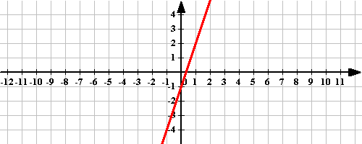

*2 команда*

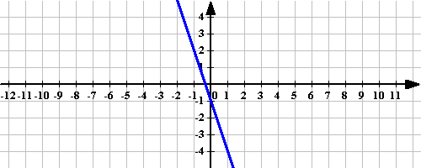

*3 команда*

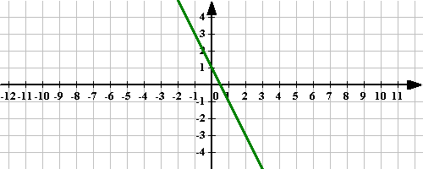

*4 команда*

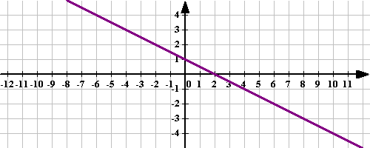

Учащиеся, опираясь на результаты исследовательской работы, определяют точку пересечения графика функции с осью Оу, определяют знак коэффициента, в каких четвертях должен проходить график и устно определяют коэффициент k; делают вывод.

**V. Физминутка** (слайд 9)

Раз – подняться, подтянуться,

Два – согнуться, разогнуться,

Три – в ладоши три хлопка,

Головою три кивка.

На четыре – руки шире.

Пять – руками помахать,

Шесть – за парты сесть опять.

**VI.Cамостоятельная работа** (слайд 10).

**1 вариант.**

1. Дана функция . Какой из приведенных ниже графиков является графиком этой функции?

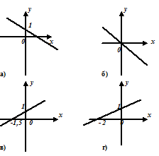

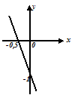2. Дан график функции *у = kx + l*. Подберите формулу, задающую эту функцию.

а) 

б) 

в) 

г) 

3.Запишите формулу функции, график которой параллелен графику из задания 2.

**2вариант.**

1. Дана функция . Какой из приведенных ниже графиков является графиком этой функции?

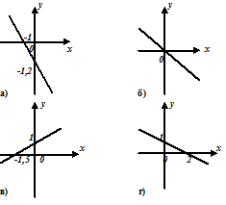

2. Дан график функции *у = kx + l*. Подберите формулу, задающую эту функцию.

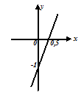а) 

б) 

в) 

г) 

3.Запишите формулу функции, график которой пересекает график из задания

**Взаимопроверка** (слайд 11).

**VII. Подведение итогов. Рефлексия**

Итак, сегодня мы с вами выяснили зависимость положения графиков линейной функции от значений *k* и *l*; научились определять по значениям *k* и *l* положение графиков на координатной плоскости.

- Что нового и интересного для себя вы узнали?

-Чему научились?

-Что показалось особенно трудным?

**VIII.Домашнее задание:** § 8.6, № 1413, № 1418. *Творческое задание*

*Творческое задание* для интересующихся математикой: «Линейная зависимость в пословицах и поговорках».

**Урок математики в 5 классе**

**учитель математики Кажкенова Р.Б.**

**Тема:** **Задачи на совместную работу**.

**Цель урока:** уметь решать задачи на совместную работу.

**Задачи урока:** *Образовательная:* научить учащихся решать текстовые задачи;

*Развивающая:* развитие логического мышления, внимательность, аккуратность, формирование вычислительных навыков;

*Воспитательная:* воспитывать интерес учащихся к математике, умение работать в парах, в группах , повысить эффективность уроков математики.

Тип урока: урок усвоения новых знаний

Оборудование: доска, проектор, на партах листы с заданиями, презентация

**Ход урока.**

Не все успешные добры, но добрые уж тем успешны. (Народная мудрость)

1. **Орг. момент**

Приветствует учащихся. Присаживайтесь, улыбнувшись друг другу. Сначала присаживаются мальчики, затем девочки.

Посмотрим на эпиграф к нашему уроку.

О чем он нам может рассказать? Как вы понимаете его?.

1. **Актуализация опорных знаний.** (проводится фронтально)
   1. Как сложить дроби с разными знаменателями?
   2. Как привести дроби к наименьшему общему знаменателю?
   3. Что означает черта дроби.
   4. Замени частное дробью: 1 : 20 6 : 30 7 : 15 99 : 100
2. **Постановка целей урока**.

- Дома вы решали задачи (слайд 1), давайте проверим задачи(меняются тетрадями, проверяют у соседа, подчёркивают ошибки).(слайд 2,3,4,5)

- Давайте, попробуем определить, что общего у всех этих задач, о чём они все? (ответы детей)

-Что же мы будем сегодня делать на уроке, тема нашего урока? (ответы детей) (слайд 6)

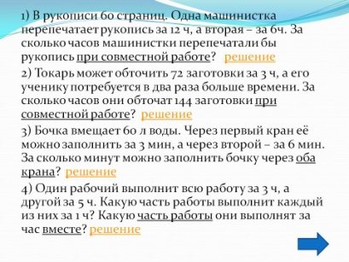 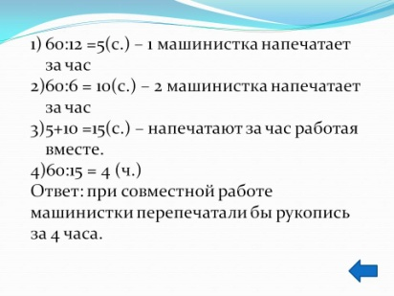 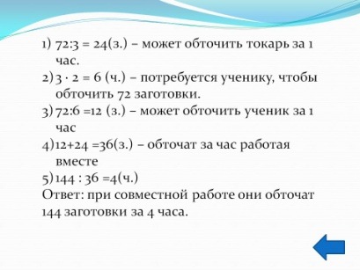

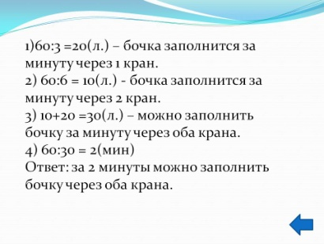 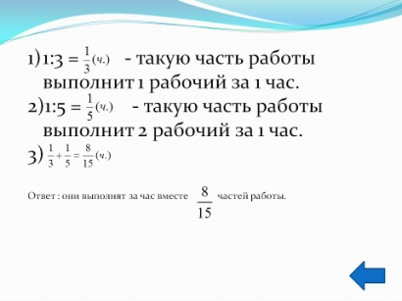 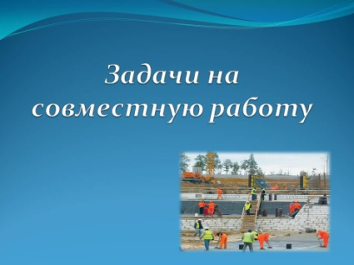

1. **Изучение нового материала.** (работа в группах)

Я предлагаю вам решить старинную задачу (слайд 7), чья группа решит 1 поднимет руку. (Дети предлагают решение задачи)

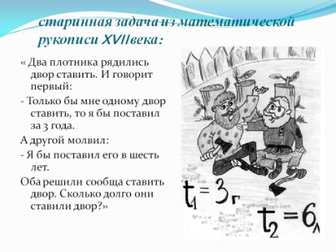 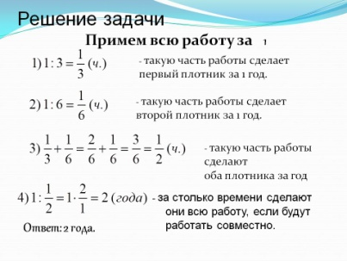

(слайд 8). Оказывается работу, выполненную за единицу времени называют **производительностью и обозначают буквой v.**

**А как найти производительность?**

**А как найти время?**

Попробуем с вами вывести и записать алгоритм решения задач (слайд 9).

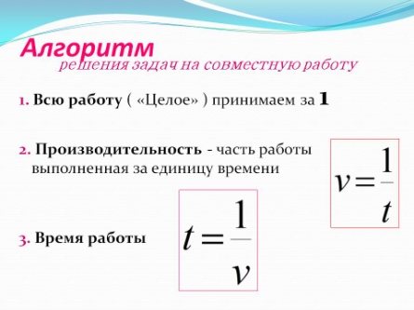

1. **Физкультминутка (слайд 10)** Посмотрите к нам пришёл гость.

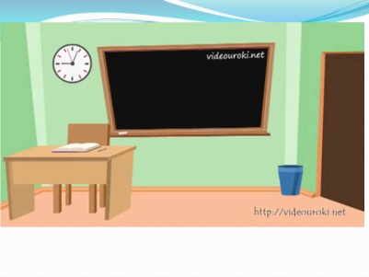

1. **Первичное усвоение новых знаний**

Перед учащимися задача 1(слайд11) и задача 2 (слайд 12). Решаем на доске.

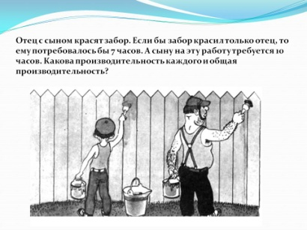 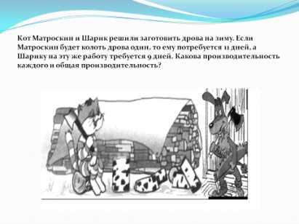

1. **Первичное закрепление.**

Учащимся предлагается самостоятельная работа.

**Самостоятельная работа с последующей проверкой.(слайд 13,14)**

* Через первую трубу бассейн можно наполнить за 3 ч, а через вторую за 6 ч. Какую часть бассейна наполняют обе трубы за 1 ч совместной работы?
* В каждый час первая труба наполняет 1\3 бассейна, а вторая - 1\6 бассейна. За сколько часов наполнится бассейн, если открыть две трубы.
* Через первую трубу бассейн можно наполнить за 10 ч, а через вторую за 15ч. Какую часть бассейна наполнят трубы за 1 ч совместной работы. За сколько часов наполнится бассейн, если открыть обе трубы.

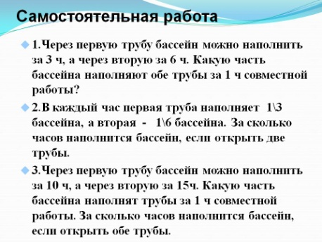 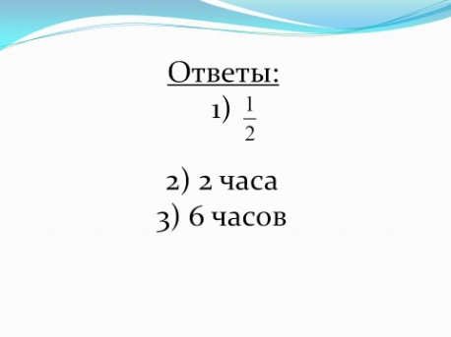

1. **Развитие творческих способностей учащихся.** (работа в группах)

Учащимся предлагается составить задачу на работу (слайд15) и решить ее. Заслушивается несколько вариантов.

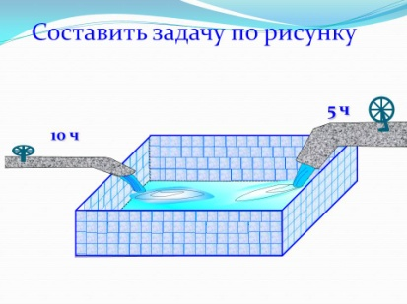

1. **Рефлексия** (слайд 16)

Учащимся предлагается продолжить фразу.

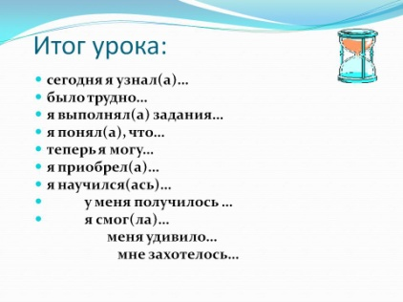

1. **Домашнее задание** (выдается на листках)
2. Лошадь съедает воз сена за месяц, коза - за два, овца – за три месяца. За какое время они вместе съедят воз сена.
3. Швейный цех выпускает за смену 300 джинсовых курток или 600 джинсовых брюк. Сколько костюмов, состоящих из куртки и брюк, может выпустить за смену цех.
4. Один писец перепишет книгу из 42 страниц за 6 часов, а другой за 3 часа. За какое время писцы вместе перепишут всю книгу.
5. Две бригады построят дорогу в 6 км за 4 дня, первая бригада в одиночку построит дорогу за 6 дней. За сколько дней в одиночку построит дорогу вторая бригада.
6. Составить 1задачи на совместную работу .

**Урокфизики в 8 классе**

**учитель первой категории Легомин Г.С.**

**Тема урока: Работа и мощность электрического тока.**

**Цель урока:** познакомить учащихся с физическими величинами: ра­бота и мощность тока; помочь усвоить формулы, позволяющие определить эти величины на уровне понимания; познакомить с единицами измерения работы и мощности тока. Научить применять знания о работе и мощности тока к объяснению и анализу явлений окружающе­го мира, применять знания о работе и мощности тока к объяснению работы бытовых приборов.

**Задачи урока:**

**Общеобразовательные:**

- дать знания о величинах, характеризующих работу и мощность тока.

- обосновать связь между работой и мощностью электрического тока и внесистемной единицей работы (кВтч)

- познакомить учащихся с методами измере­ния работы и мощности тока; с приемами применения полученных знаний при работе с электрическими приборами

- создать научное представление о работе и мощности тока как о физической величине, показать связь с жизнью;

- проконтролировать уровень усвоения основных формул и по­казать, что они вытекают из теории и подтверждаются эксперимен­тально.

- формировать навыки самоконтроля.

**Воспитывающие:**

- воспитывать познавательную потребность и интерес к предмету, к учебе, воспитывать инициативу, творческое отношение, воспитывать добросовестное отношение к учебе, умение слушать и быть услышанными;

**Развивающие:**

- работать над формирова­нием умений делать логические заключения на основе анализа уже из­вестных связей

- развивать физическое мышление учащихся, их творческие способности, умение самостоятельно формулировать выводы

- развивать речевые навыки;

**Оборудование и материалы:** компьютер, мультимедиа-проектор, компьютерная презентация к уроку, карточки с тестом.

**Ход урока.**

**1**. **Организационный момент.**

- Здравствуйте, ребята. Я рад снова видеть вас и надеюсь на взаимность.

Прежде чем мы приступим к уроку, я хотел бы, чтобы каждый из вас настроился на продуктивную работу. Настроились? Прекрасно! А теперь давайте приступим к работе.

**2. Актуализация опорных знаний.**

- Ребята, вы дома закрепляли умение рассчитывать сопротивление, силу тока и напряжение при параллельном соединении проводников. Чтобы проверить ваши знания, мы проведем тест. На тест отводится 5 минут.

- Поменяйтесь листочками и проверьте друг друга. Правильные ответы на тест вы видите на экране

Правильных: 9,10 ответов– 5 баллов, 7,8 ответов – 4 балла, 5,6 ответов – 3 балла, менее 5 ответов – 2 балла (тесты сдать учителю). У кого возникли трудности при выборе правильного ответа? По какому вопросу? Давайте попросим помощи одноклассников.

**Тест. Виды соединения проводников**

**1. Какая величина из перечисленных одинакова для всех последовательно соединенных проводников?**

А) напряжение; Б) сила тока; В) сопротивление.

**2. Какая величина из перечисленных одинакова для всех параллельно соединенных проводников?**

А) напряжение; Б) сопротивление; В) сила тока.

**3. При каком соединении получается разрыв в цепи, если одна из ламп перегорит?**

А) при параллельном; Б) при последовательном; В) при параллельном и последовательном.

**4. При последовательном соединении проводников верно, что ...**  
А. 1/R = 1/R1 + 1/R2 + ... В. Rобщ  больше большего из сопротивлений.  
Б. R = R1 + R2 + ... Г. Rобщ меньше меньшего из сопротивлений.

**5. При параллельном соединении проводников верно, что ...**  
А. Их общее сопротивление меньше меньшего из сопротивлений.  
Б. R = R1 + R2 + ...  
В. Их общее сопротивление больше большего из сопротивлений.  
Г. 1/R = 1/R1 + 1/R2 + ...

**6. Лампочку и резистор подключили к одинаковым источникам тока. В лампочке сила тока больше, чем в резисторе. Значит, ...**  
А. сопротивление лампочки больше, чем сопротивление резистора.  
Б. нельзя узнать, сопротивление чего больше: лампочки или резистора.  
В. сопротивление резистора больше, чем сопротивление лампочки.  
Г. лампочка и резистор имеют равные сопротивления.  
  
**7. Напряжение на проводнике R1 4 В. Какое напряжение на проводнике R2?**

А) 8 В; Б) 2 В; В) 4 В; Г) 16 В.

R1

R2

**8. Для чего в электрической цепи применяют реостат?**

А. для увеличения напряжения; В. для регулирования силы тока в цепи.

Б. для уменьшения напряжения; Г. для уменьшения сопротивления в цепи

**9. Какая из схем соответствует последовательному соединению проводников?**

А. только 1; В. только 3;

Б. только 2**;** Г. 1 и 2.

1 2 3

**10. Проводники сопротивлением 20 Ом и 30 Ом соединены параллельно. Вычислите их общее сопротивление.**

А. 50 Ом; Б. 60 Ом; В. 600 Ом; Г. 12 Ом.

**3.Изучение нового материала.**

Ребята, вы уже знаете, что прохождение электрического тока по проводнику представляет собой процесс упорядоченного движения зарядов в электрическом поле, существующем в проводнике. При этом силы электрического поля, действующие на заряды, совершают работу. Будем называть эту работу работой тока.

-Приведите примеры, где ток совершает работу? (вентилятор, миксер, электрический чайник, лампа и т. д. )

**Создание проблемной ситуации.**

-Давайте подумаем: от чего зависит работа тока?

(Учащиеся высказывают свои предположения, если они есть.)

- Итак, цель нашего сегодняшнего урока - познакомиться с физическими величинами: ра­бота и мощность тока; усвоить формулы, позволяющие определить эти величины, узнать от чего зависит работа и мощность тока.

- В рабочих тетрадях запишите, пожалуйста, число, тему урока «Работа и мощность электрического тока» .

Ребята, мы уже с вами говорили о том, что электрический ток – это движении электрических зарядов по проводнику и упоминали, что движение это происходит под действием электрического поля, т.е. работу совершает электрическое поле.

 - Давайте вспомним, какая физическая величина характеризует электрическое поле?

- Характеристикой электрического поля является величина, называемая напряжением

- Что показывает электрическое напряжение?

- Напряжение показывает, какова работа электрического поля по переносу электрического заряда q из одной точки в другую

- Правильно. Отсюда мы можем сказать, что работа равна А= Uq

С другой стороны, мы знаем о том, что электрический заряд можно определить через силу тока, протекающего по проводнику, т.е. заряд – это есть произведение силы тока на время, в течение которого этот заряд протекает по проводнику.

q=It

Это мы взяли из соотношения, которое нам показывает вычисление силы тока. Мы говорили, что сила тока – это отношение заряда ко времени, в течение которого протекает заряд по проводнику через поперечное сечение проводника.

А теперь давайте попробуем на основании этих рассуждений вывести формулу для расчета работы,

- Если в формулу для работы А= Uq подставить соотношение q=It, то получим формулу для вычисления работы электрического тока, работы электрического поля по перемещению электрического заряда А=UIt.

- Сделайте вывод

- Вывод: ***работа электрического тока на участке цепи равна произведению напряжения на концах этого участка на силу тока и на время, в течение которого совершалась работа.***

- Вспомним, в чем измеряется работа?

-В Джоулях

- Напряжение измеряют в Вольтах, силу тока – в Амперах, а время- в секундах, поэтому можно написать

**[А ] = [ Дж ] = [ А*В*c]**

- Какие же приборы нам потребуются, чтобы измерить работу электрического тока?

-Чтобы измерить работу тока, надо взять амперметр, вольтметр и часы

- Верно, все это сочетается в счетчике электрической энергии, которые есть в наших домах

Но одинаковую работу можно совершить за различное время. Например, нагрев воды электрическим чайником старой и новой модели.

-Какой величиной характеризуется быстрота выполнения работы?

-Мощностью: **N=A/t**

-В чем измеряют мощность?

- В Ваттах

-Мощность электрического тока обозначается P.

**P**- мощность электрического тока.

-Выведем формулу мощности электрического тока

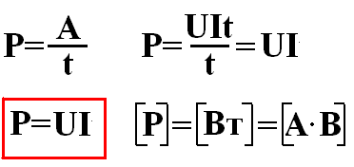

Для измерения мощности нужны: амперметр и вольтметр - это сочетается в ваттметре.

Вывод: ***мощность электрического тока равна произведению напряжения на силу тока.***

**Работа с учебником.** Стр.120.Таблица 9. «Мощности различных электрических устройств, кВт».

Рассмотрите таблицу и сравните мощности устройств, применяемых в быту, технике, на производстве.

**Задание:**

1. По таблице назовите мощность некоторых источников и потребителей

**Единицы работы электрического тока, применяемые на практике**

Практически на всех электроприборах, используемых в быту и технике, в техническом паспорте указывается мощность тока, на которую они рассчитаны. Зная мощность, легко можно определить работу тока за заданный промежуток времени: A =P∙t.Тогда

**1Дж = 1Вт ∙ с.**

Однако эту единицу работы неудобно использовать на практике, так как в потребителях электроэнергии ток производит работу в течение длительного времени, например в бытовых приборах – в течение нескольких часов, в электропоездах – даже в течение нескольких суток. Поэтому на практике, вычисляя работу тока, удобнее время выражать в часах, а работу не в джоулях, а в других единицах: **ватт ∙ час (Вт ∙ ч) и кратных им единицах.**

1 Вт · ч = 3 600Дж

1 г Вт · ч = 100 Вт · ч = 360 000 Дж

1 к Вт · ч = 1 000 Вт · ч = 3 600 000 Дж

**А знаете ли вы**, **что…** значение экономии электроэнергии велико для народного хозяйства страны? Например, 1 кВт ∙ ч энергии позволяет выплавить около 20 кг чугуна.

**4. Закрепление изученного материала**.

А теперь мы с вами проверим, как вы усвоили тему нашего урока. Разбор решения основных задач по теме.

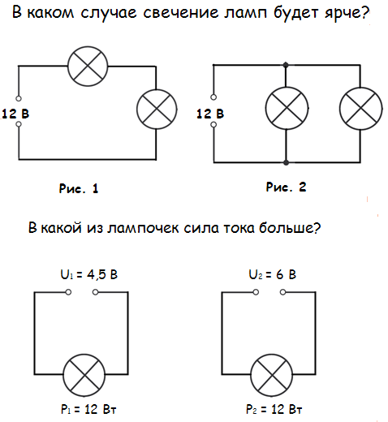

Учащиеся делают записи в тетради.

1. **Какой буквой обозначается работа электрического тока?**

А) I B) A C) P D) Q

1. **Какой буквой обозначается мощность электрического тока?**

А) I B) A C) P D) Q

1. **По какой формуле определяется работа электрического тока?**

A) A = U∙I B) P = U∙I∙t C) A = U∙I∙t D) A = I∙R

1. **По какой формуле определяется мощность электрического тока?**

A) P = U∙I B) P = m∙V C) A = U∙I∙t D) P = I∙R

1. **Назовите единицу измерения мощности** **электрического тока.**

A) Джоуль B) Ампер C) Вольт D) Ватт

1. **Назовите единицы измерения работы** **электрического тока.**

A) A, мА B) Дж, квт∙ч C) В, квт D) Вт, квт

1. **Выразите величину работы электрического тока,** **равную 2 кВт•ч, в системе СИ.**

A) 3600 Дж B) 7200 Дж C) 7 200 000 Дж D) 2000 Дж

Упражнение 21 (1,3) на с.183

**5.Итоги урока.**

- Какую тему мы сегодня изучили?

- Сегодня на уроке мы изучили, как вычислить работу и мощность электрического тока.

1. Как рассчитать работу электрического тока, зная напряжение на концах участка цепи, силу тока и время?
2. Как рассчитать мощность электрического тока? Каким прибором измеряют мощность тока?
3. В каких единицах измеряется мощность тока?
4. Какой прибор позволяет рассчитать работу электрического тока в доме, квартире? Назовите единицы измерения работы и их взаимосвязь.
5. Сообщение оценок учащимся за работу на уроке.

**6**.**Рефлексия.**

А сейчас *оцените* свою деятельность на уроке, воспользовавшись листком рефлексии и нарисуйте свое настроение:

|  |  |
| --- | --- |
| 1.На уроке я работал(а)2.Своей работой на уроке я3.Урок для меня показался4.За урок я5.Мое настроение6.Материал урока мне был  7.Домашнее задание мне кажется | активно / пассивнодоволен (на) / не доволен(на)коротким / длиннымне устал (а) / устал(а)стало лучше / стало хужепонятен / не понятенполезен / бесполезенинтересен / скученлегким / трудныминтересно / не интересно |

**Нарисуй настроение:

Своей работой на уроке доволен, чувствовал себя комфортно, настроение после урока хорошее



Своей работой на уроке не доволен, чувствовал себя не совсем комфортно, настроение после урока плохое



Состояние на уроке безразличное, урок никак не изменил моего эмоционального состояния и настроения.

**7. Домашнее задание:** §45.Упр. 21 (2), , задание 6, стр. 184.

***Ребята! Урока время истекло***

***И вам я очень благодарен***

***За то, что встретили тепло***

***И поработали ударно***

|  |  |  |  |
| --- | --- | --- | --- |
| **Урок информатики в 5 классе**  **учитель второй категории Белоусова Н.И.** | | | |
| **Тема урока** | | **Практическая работа.** Создание комбинированных документов. | |
| **Ресурсы и оборудования** | | ПК, компьютерная презентация, учебник. | |
| **Цель урока** | | продолжить формирование навыка вставки рисунка, картинки в документ разными способами. | |
| **Ожидаемые результаты** | | ***Учащиеся******должны знать:***способы вставки рисунка и картинки в текст.  ***Учащиеся должны уметь:***добавлять рисунок и картинку в текст разными способами. | |
|  | **Планирование** | **Деятельность учителя** | **Деятельность ученика** |
| **Мотивационный этап урока** | **Начало урока** | **Организация начала урока.**  Проверка присутствующих. Создание психологической атмосферы урока, подготовка необходимого оборудования. |  |
| **Основная часть**  **C:\Users\Наталка\Desktop\школа\«Мәңгілік Ел».png**  **http://www.metod-kopilka.ru/images/doc/62/62836/1/img9.jpg** | **Мотивация учебной деятельности.**  «Привлекательная цель»  ***«Если будем знать редкие растения, то мы сможем защитить их.»***  В Казахстане есть своя Красная книга, в которую занесены редкие и находящиеся под угрозой исчезновения в стране растения и животные.  **Создаем мини проект.**    **Постановка целей и задач урока, ожидаемый результат.**  Какие виды информации придется нам обрабатывать. Как будет называться такой документ.  Создание комбинированного документа.  Какое ПО будем использовать. | определение цели, способов взаимодействия;  формулируют сами учащиеся, определив границы знания и незнания .  Планирование учащимися способов достижения намеченной цели. |
| **Операционный этап** | **Проверка домашнего задания.**  **«Своя опора»**  Ребята, сидящие за одной партой друг другу рассказывают собственный опорный конспект по созданию комбинированного документа. | Ученики отвечают |
| **Актуализация опорных знаний.**  **«Да-нетка»**  Инфографика. Ответить правильно или нет**.**  **инфографика** | Учащиеся осуществляют учебные действия по намеченному плану (применяется групповой, индивидуальный методы). |
| **Выполнение практической работы** «Создаем комбинированные документы».  У каждого учащегося свое индивидуальное задание.  Учитель выступает в роли консультанта.  Печать каждой работы учащегося. | Учащиеся могут обсуждать свою работу с то­варищами. воспользоваться их подсказками. |
| **Рефлексивный этап** | **Конец урока Оценивание** | Презентация работ учащимися. Оценивается каче­ство рисунков, творческий подход, учитывается объем выполненной работы. | Обсуждение особенностей работ. |
| **Обратная связь**  **Рефлексия**  Итоги урока, ответы на самые актуальные вопросы | Учащимся предлагается самостоятельно отслеживать и проговаривать вслух свои успехи и недостатки в учении, ставить дальнейшие задачи по достижению успешности в освоении изучаемого вопроса. для этого они отвечают на вопросы "Что я умею?", "Чему могу научить других?", "В чем я испытываю затруднения?", "Что мне надо сделать, для того, чтобы преодолеть эти трудности?". если ребенок научиться в своей деятельности делать такие выводы, то его желание открывать новые знания не погаснет, желание поддерживается за счет тог, что ученик умеет учиться сам!  *Что я умею*  *Чему могу научить других*  *В чем я испытываю затруднения*  *Что мне надо сделать для того, чтобы преодолеть эти трудности*  **Пусть правилом нашим вместо *«увидел и сорвал»*, станет – *«знаю, берегу и умножаю».*** | Анализируют свою деятельность. |
| **Дом. задание** | Домашнее задание. Продолжить практическую работу. | |
|  | **Дополнительная информация** | * Тюльпан поникающийСфагнумСедмичник европейскийРосянка круглолистнаяРеброплодник уральскийПрострелполынь эстрагоннаяПОЛЫНЬ СЕРАЯПлаун БулавовидныйОльха чернаяОдноцветкабашмачок настоящийАдонис весенний | |

**Внеклассное мероприятие по математике в 5 классе**

**викторина "Веселая математика»"**

**Провела учитель математики Кажкенова Р.Б.**

**Девиз нашей встречи - «Математика без границ».  
  
Цель**: формирование устойчивого интереса у учащихся к изучению

предмета математики.

**Задачи:**

***Образовательная:*** обучение математике через игру;

***Развивающая:*** развитие внимания, памяти и мышления, смекалки;

развитие индивидуальных творческих способностей учащихся.

***Воспитательная:*** воспитание чувства уважения к соперникам; помощь в организации разумного досуга; упрочение контактов среди учащихся школы на основе доброжелательных отношений, взаимовыручки и взаимопонимания.

Описание материала: игровой предметный конкурс по математике «Весёлая математика» для учащихся 5классов. В конкурсе участвуют 2 команды по 5-7 человек в каждой. Предусмотрено, что все учащиеся 5 классов принимают участие в игре, учитывая, что в классах не много учащихся. Если получается нечетное количество игроков, то 1 ученика можно привлечь к помощи учителю, при раздаче жетонов. Игра предусматривает 5 конкурсов: «Задачи в стихах», «Продолжи пословицу», «Математические загадки», «Разгадай ребус», «Лучший счётчик», «Назови 5 отличий». За каждый правильный ответ дается жетон. У какой команды жетонов окажется больше, тот и становится победителем. После подведения итогов победившая команда награждается медальками «Лучший математик», все участники игры поощряются призами. Грамоту получает самый активный(ые) игрок(и) – «Лучший математик», давший больше всего правильных ответов за игру. Примерное время, необходимое для проведения игры, составляет 45-60 минут.

**Оборудование**– ручки, карточки с заданиями, ребусы, жетоны, медали, призы.

**Ход мероприятия**

1. Организационный момент.

Уважаемые участники встречи!

Мы рады приветствовать вас на большой математической игре « Весёлая математика.

Сегодня с нами те, кто хочет учиться с увлечением.   
Все, кто любит тайны, загадки, приключения.   
Все, кто любознателен, трудолюбив, настойчив!

Дорогие участники игры, захватите с собой смекалку, находчивость, смелость, а смелость, говорят, города берет, и тогда победа будет всегда за вами. Успехов вам! Начинаем игру!

# *Будь внимательней, дружок,*

# *Начинаем мы урок.*

# *Предстоит тебе опять*

# *Решать, отгадывать, считать.*

1. **Конкурс «Задачи в стихах».**

* Было книжек 25,

Да добавили к ним 5.

А потом 2 книжки взяли

И учащимся отдали.

Думать надо очень мало,

Отвечайте:

«Сколько стало?» (28книжек)

* Поручил учитель Коле

Сосчитать лопаты в школе.

Он лопаты сосчитал,

Прибежал и так сказал:

« 28, а из них

20 малых, 6 больших».

Точно Коля доложил?

Иль ошибку допустил? (26 лопат)

* Возле грядки две лопатки,

Возле кадки три лопатки.

Все лопатки сосчитать!

Сколько будет?

Ровно…(5)

* Пять ворон на крышу сели,

Две ещё к ним прилетели.

Отвечайте быстро, смело.

Сколько всех их прилетело. (7)

* Кошка вышила ковёр.

Посмотри какой узор:

Три большие клеточки,

В каждой по три веточки.

Села кошка на кровать.

Стала веточки считать,

Но никак не может.

Кто же ей поможет? (3*3=9)

* Со двора 16 веток

Принесла коза для деток,

Положила на пол их,

Как делить на четверых? (16:4=4)

**2. Конкурс «Продолжи пословицу».**

Каждой команде даются листочки с незаконченными пословицами, которые они должны продолжить. Каждая из этих пословиц содержит число.

Жить в четырех … стенах.

Ноль без … палочки.

Два сапога - … пара.

Лук от семи … недуг.

Одна голова - хорошо, а две - … лучше.

От горшка два … вершка.

Уплетать за обе … щеки.

В трех соснах … заблудился.

Век живи – век … учись.

Двое дерутся, третий … не лезь.

Палка о двух … концах.

Скупой платит … дважды.

**3 конкурс «Математические загадки»**

Загадки про математические принадлежности, про знаки математических действий, загадки о геометрических фигурах.

* * *

Отрезки, прямые

Черти с ней скорее!

Поля без труда

Проведет вам... (линейка)

* * *

Три стороны и три угла.

И знает каждый школьник:

Фигура называется,

Конечно, ... (треугольник)

* * *

Чтобы сумму получить,

Нужно два числа... (сложить)

* * *

Если что-то забираем,

Числа, дети…..(вычитаем)

* * *

Если больше раз так в пять,

Числа будем... (умножать)

* * *

Если меньше, стало быть,

Числа будем мы... (делить)

Математические загадки — пословицы: В предложенных поговорках встречаются пропущенные числа, которые вы должны вставить. Кто правильно вставит эти числа и затем сложит их, то в сумме получит 23.

1.Наврал с … короба. 2. У него … пятниц на неделе. 3. … раз отмерь, … раз отрежь. 4. Обещанного … года ждут. 5. … сапога – пара. (Ответ: 3 + 7 + 7+ 1 + 3 + 2 = 23)

Вставь числа в загадки В предложенных загадках пропущены числа (записанные словами). Ответ на загадку известен. Ваша задача – вставить правильные числа-слова (числительные) в текст загадки. 1. 1.Рук много, а нога … (Дерево) 2. … чуланов – … дверь. (Перчатка) 3. … брюшко – … ушка. (Подушка) 4. … ноги, а рыло свинячье, … иголок, а шить не умеет. (Ёж) 5. … близнеца, … братца Верхом на нос садятся. (Очки) 6. Цифру … , цифру … На носу всегда мы носим. Цифра эта плюс крючки – Получаются … (Очки)

**7.Конкурс «Разгадайте ребус»**

     

**8. Конкурс «»Лучший счётчик».**

На доске записан ряд чисел: 24, 81, 49, 32, 72, 45, 56, 27, 18.

К доске выходят 2 ученика из разных команд. По сигналу учителя один ученик слева, другой справа пишут числа, при умножении которых получаются данные результаты. Тот, кто первый дойдёт до середины и верно выполнит задание, считается победителем.

**9. Конкурс «Назовите 5 отличий».**

**10. Подведение итогов.**

**Вот закончилась игра,**

**Результат узнать пора**

**Кто же лучше всех трудился,**

**В математической игре отличился?**

Подводятся итоги игры. Подсчитываются жетоны и объявляется команда победитель.

Награждение медалями и грамотами «Лучший математик», а также все участники игры поощряются призами.

В конце внеклассного мероприятия звучит песенка о математике.

**Приложение**

Жить в четырех ….стенах.

Ноль без ….палочки.

Два сапога - ….пара.

Лук от семи … недуг.

Одна голова - хорошо, а две - … лучше.

От горшка два … вершка.

Уплетать за обе … щеки.

В трех соснах … заблудился.

Век живи – век … учись.

Двое дерутся, третий … не лезь.

Палка о двух … концах.

Скупой платит … дважды.

1.Наврал с … короба.

2. У него … пятниц на неделе.

3. … раз отмерь, … раз отрежь.

4. Обещанного … года ждут.

5. … сапога – пара.

1.Рук много, а нога … (Дерево)

2. … чуланов – … дверь. Перчатка)

3. … брюшко – … ушка. (Подушка)

4. … ноги, а рыло свинячье, … иголок, а шить не умеет. (Ёж)

5. … близнеца, … братца Верхом на нос садятся. (Очки)

6. Цифру … , цифру … На носу всегда мы носим. Цифра эта плюс крючки – Получаются … (Очки)

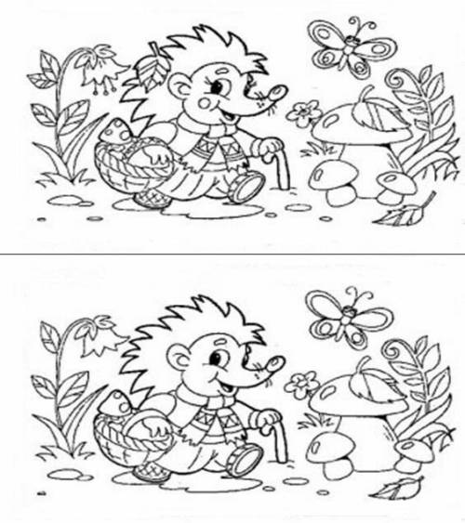

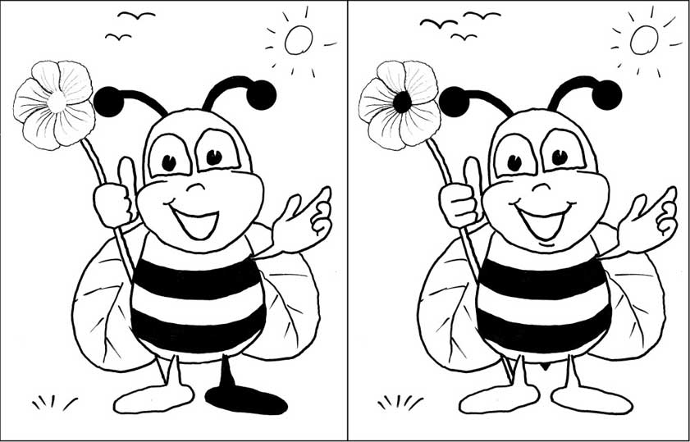

**Внеклассное мероприятие по математике в 6 классе**

**Игра «Математический калейдоскоп»**

**Провела учитель математики первой категории Легомина В.В.**

**Цель мероприятия:**

активизация познавательной активности, логического мышления и интеллектуального уровня учащихся; развитие творческих способностей.

**Задачи:**

* повышение уровня математического мышления;
* углубление теоретических знаний;
* расширение кругозора;
* повышение уровня мотивации к предмету математики;
* способ организации свободного досуга учащихся;
* формирование умений коллективного поиска ответов на вопросы, сплочение коллектива;
* формирование дружеских, товарищеских взаимоотношений

**Оборудование:**

* магнитная доска;
* мультимедийная презентация к мероприятию,
* компьютер, интерактивная доска.

**Ход мероприятия**

Уважаемые зрители, болельщики, участники встречи! Мы рады приветствовать вас на игре “Математический калейдоскоп” Сегодня с нами те, кто хочет учиться с увлечением. Все, кто любознателен, любит загадки, приключения! Дорогие участники игры, захватите с собой смекалку, находчивость и тогда победа будет всегда за вами. Успехов вам! Начинаем игру!

**1.Приветствие команд.**

Команды демонстрируют свои эмблемы и приветствуют друг друга, жюри и болельщиков.

**2. “Веселые вопросы”**

**Ведущий**: Вопросы на скорость. Если одна команда дает неверный ответ, то другая имеет шанс заработать балл.

**За верный ответ - 1 балл.**

***Вопросы:***

1. Когда смотрим мы на цифру 2, а говорим 14? (На часах).

2. Какое событие произошло 31 февраля? (Никакое).

3. Как назвать пять дней подряд, не называя дней недели и не пересчитывая их? (Позавчера, вчера, сегодня, завтра, послезавтра).

4. Какая рубашка весит одну тонну? (Однотонная)

5..У семерых братьев по одной сестре. Сколько всего детей? (8)

6. У квадрата 4 угла. Сколько углов останется, если отрезать один из них? (5)

7.На дереве сидели пять ворон и три сороки. Улетели все сороки и столько же ворон, сколько ворон осталось? (2)

8..Батон разрезали на 3 части. Сколько сделали разрезов? (2)

9.Над рекой летели птицы: голубь, щука, две синицы, два стрижа и пять угрей. Сколько птиц? Ответь скорей! (5)

10.Какой формы расходятся следы на воде от брошенного кирпича? (Круглой)

11.Закричал один петух и разбудил одного человека. Сколько нужно петухов, чтобы разбудить 10 человек? (1)

12.В каком числе столько же цифр, сколько букв в его названии? (Сто = 100)

**3. Конкурс “Исторический”.**

**Ведущий:**

Следующий конкурс “Исторический”. За каждый верный ответ дается 2 балла. Отгадайте фамилию ученых.

Первый ученый.

Он был задумчив и спокоен,  
Загадкой круга увлечен,   
ад ним невежественный воин   
Взмахнул разбойничьим мечом.   
Прошли столетий вереница,   
Научный подвиг не забыт.   
Никто не знает, кто убийца,   
Но знают все, кто был убит.

Кто из математиков древности погиб от меча римского солдата, гордо воскликнув: “Отойди, не трогай мои чертежи!”

**Узнайте имя ученого.**

|  |  |  |
| --- | --- | --- |
|  | 7,8 | 3,6 |
| 2,3 |  | 0 |
| 3,7 | 5,2 | 1,2 |

а) из 1 строки выбери наименьшее число.

б) из 2 строки - наибольшее число.

в) из 3 строки выбери ни наименьшее, ни наибольшее.

Сумма чисел равна?

* Пифагор - 8,9
* Архимед - 10
* Фалес - 9,9

**Второй ученый.**

У этого крупнейшего математика 19 века рано появились математические дарования. Рассказывают, что уже в трехлетнем возрасте он заметил ошибку в расчетах отца. В 7 лет пошел в школу. В то время в одной комнате занимались ученики разных классов. Чтобы занять первоклассников, учитель предложил им сложить все числа от 1 до 100 включительно. Маленький мальчик без всяких вычислений написал правильный ответ - 5050. А остальные ученики терпеливо складывали числа, сбиваясь, стирали написанное и снова вкладывали. **Назовите фамилию будущего великого математика.**

Найдите значение выражения:

( 28-6,6) * 1,5+2,8

* Николай Иванович Лобачевский - 33,9
* Жюль Анри Пуанкаре - 35,2
* Карл Фридрих Гаусс - 34,9

**Ведущий:** А пока наши команды думают над ответами предлагаем зрителям помочь своим командам.

Нужно отгадать ребусы. За верный ответ 1 балл.

№1.

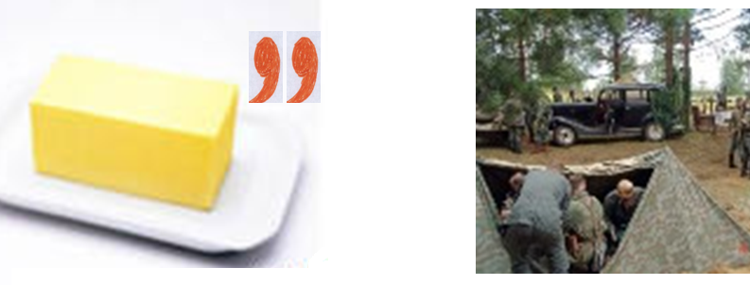 (масштаб)

№2.

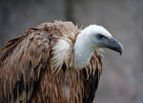

(графики)

№3.



(координаты)

№4.

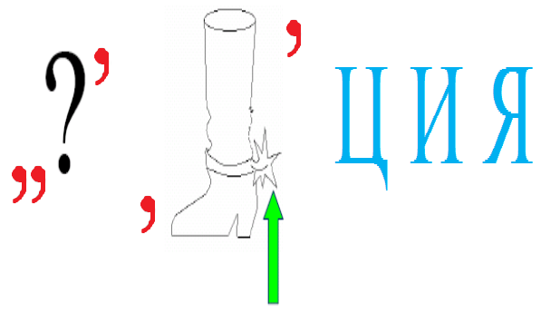

(пропорция)

№5.





(числитель)

**Ведущий:** Следующее задание **-** соберите заданные фигурки из деталей танграмма. Каждая верная фигура - 2 балла.

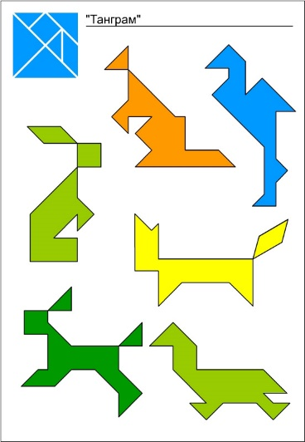

**4. Конкурс «Мысли логически».**

За верный ответ - 2 балл. Пока команды будут отвечать на вопросы у болельщиков задание - найди закономерность.

**Вопросы командам:**

1. Отца одного гражданина зовут Николай Петрович, а сына этого гражданина – Алексей Владимирович. Как зовут гражданина? (Владимир Николаевич)

2.Если в 12 часов ночи идет дождь, то можно ли через 72 часа ожидать солнца? (нет, так как будет ночь)

3. Портной имеет кусок сукна в 16 м, от которого он отрезает ежедневно по 2 м. По истечении скольких дней он отрежет последний кусок? (7 дней)

4. Как можно одним мешком пшеницы, смоловши ее наполнить два мешка, которые столь же велики, как и мешок в котором находиться пшеница? (Надо один пустой мешок вложить в другой такой же, а затем в него насыпать смолотую пшеницу.)

**5.Конкурс болельщиков*:* Найди закономерность.**

За верный ответ - 2 балла за каждую последовательность.

1. Продолжи ряд чисел: 3, 7, 11, 15, 19, ...

(23, 27, ...)

2. Продолжи ряд чисел: 4, 5, 8, 9, 12, 13, ...

(16,17,…)

3.Продолжите ряд чисел: 1, 1, 2, 3, 5, 8, 13…

(34, 55, …)

4.Продолжите ряд чисел: 15, 13, 16, 12, 17, 11, …

(18, 10, …)

**6.“Математическая эстафета”** Командам по очереди задают по одному вопросу. За верный ответ - 1 балл.

1. Чему равна треть суток? (8 часов)
2. Чему равна шестая часть суток? (4 часа)
3. Горело 5 свечей. Две из них потушили. Сколько свечей осталось? (2 свечи, те, что потушили, остальные сгорели)
4. Летела стая уток. Всего 5. Одну убили. Сколько осталось? (одна, остальные улетели) (0)
5. На какое число невозможно деление? (на 0)
6. Как называются числа, которые складывают? (слагаемые)
7. Как называются числа, которые умножают? (множители)
8. Фигура, имеющая 3 стороны, 3 вершины. (треугольник)
9. Как называется сумма длин всех сторон многоугольника? (периметр)
10. Чему равно произведение всех цифр? (0)
11. Пара лошадей пробежала 30 км. Сколько километров пробежала каждая лошадь? (30)
12. Двое играли в шашки четыре часа. Сколько часов играл каждый из них? (4)
13. В семье два отца и два сына. Сколько мужчин в семье? (3)
14. У родителей пять сыновей. Каждый имеет одну сестру. Сколько всего детей в семье? (6)
15. Наименьшее натуральное число? (1)
16. скорости на море? (узел)
17. Что ищем, решая уравнение? (корень)
18. Сколько существует цифр? (10)
19. Сколько вершин у куба? (8)
20. Чему равна десятая часть сантиметра? (миллиметр)

**7.Конкурс капитанов.**

Каждый вопрос оценивается в 2 балла

**В ваших знаниях сомнения нет!**

**Дайте быстрее на наши вопросы**

**Разумный ответ.**

***(В этом туре каждому капитану нужно будет за 2 минуты угадать как можно больше математических фигур или понятий.)***

|  |  |
| --- | --- |
| **1 капитану** | **2 капитану** |
| 1. Есть на стадионе. 2. Бывает в игре «Поле чудес». 3. Кусок круга. ***(Сектор)*** | 1. Её любят летчики. 2. Такой отрезок в треугольнике. 3. Бывает над уровнем моря. ***(Высота)*** |
| 1. По ней движутся кометы. 2. Преувеличение. 3. График обратной зависимости. ***(Гипербола)*** | 1. У моих двоек он – в лени. 2. У некоторых овощей только он и есть. 3. Его обычно извлекают.   ***(Корень)*** |
| 1. У каждой задачи он есть. 2. Можно честно искать, а можно подсмотреть. 3. А она говорит провинился – «Изволь держать…»   ***(Ответ)*** | 1. У круга их нет. 2. Проходит из угла в угол. 3. В ромбе они пересекаются. ***(Диагональ)*** |
| 1. Под ней звенят бубенчики. 2. У стрелкового лука. 3. Кусок окружности.   ***(Дуга)*** | 1. Бывают такие коробки. 2. В них играют малыши. 3. Игральные кости.   ***(Куб)*** |
| 1. У одних органов она нормальная, а у других ненормальная. 2. На работе у человека их много. 3. Иногда мы строим ее график.   ***(Функция)*** | 1. Обычно находится в центре города. 2. Выражается квадратным числом. 3. Длина на ширину.   ***(Площадь)*** |
| 1. Их не хватает детям капитана Гранта. 2. Военные их не разглашают. 3. Бывают у вектора. ***(Координаты)*** | 1. В классе их 4. 2. Измеряется транспортиром. 3. Маленьких туда ставят.   ***(Угол)*** |
| 1. Его платят при инфляции. 2. Мама говорит , что больше 20 для банка – это грабёж. 3. Пишется, как будто ноль делят на ноль.   ***(Проценты)*** | 1. Раньше это была бумажка, а сейчас монетка. 2. В хоккее они меняются. 3. Получать их приятно.   ***(Пятерка)*** |
| 1. Бывает музыкальный. 2. Есть у квадрата и у тяжести. 3. Середина диаметра.   ***(Центр)*** | 1. Самое приятное на уроке. 2. Самое неприятное на перемене. 3. Бывает ещё последний. ***(Звонок)*** |

**8.Заключительный конкурс**

**(Команды по очереди должны спеть песню (одни куплет или строчку из песни), содержащую числа или математические термины. За каждый ответ 1 балл.)**

**Игра для болельщиков.**

В этом конкурсе раздаются задания болельщикам, желающим помочь своим командам.

Необходимо привести как можно больше примеров пословиц и поговорок, в которых используются цифры. За каждую поговорку - 1 балл команде

**Подведение итогов.**

Подведение итогов игры и награждение победителей грамотами.

**Ведущий.**

Вот и закончилась наша игра,  
Результат, наконец-то, узнать пора.  
Кто же лучше всех трудился  
И в нашей игре отличился?

**Слово жюри. Награждение победителей.**